**Enviar trabajos (fotos de trabajos y cuadernos cuando corresponda) al correo: eloytroncoso@hotmail.com**

**Guía de artes visuales**

**Asignatura: ARTES VISUALES Curso: 3°**

**Fecha:** CLASE del miércoles 25 de noviembre al 02 de diciembre

**Docente:** Carlos Troncoso C.

**Nombre del alumno: __________________________________**

**I.- Objetivo de aprendizaje:**

**OA 1** : Crear trabajos de arte con un propósito expresivo personal y basados en la observación del: • entorno natural: animales, plantas y fenómenos naturales • entorno cultural: creencias de distintas culturas (mitos, seres imaginarios, dioses, fiestas, tradiciones, otros) • entorno artístico: arte de la Antigüedad y movimientos artísticos como fauvismo, expresionismo y art Nouveau

**Indicador de evaluación:**

› Describen observaciones de imágenes de personajes y seres imaginarios observados en ilustraciones, obras de arte y objetos de artesanía

**.II.-Contenido: trenzado**

**III.-OBJETIVO de la clase.:** experimentar con técnicas de trenzado.

**IV.-Indicaciones Generales:**

**En tu cuaderno escribe la fecha y el objetivo y desarrolla las actividades**

**Retroalimentación:**

**Su Profesor les saluda y espera que se encuentren muy bien juntos a sus Padres. Espero que se hayan divertido al crear el collage, flores, pintar, elaborar una máscara, nuevamente pintar, inventar y pintar, nuevamente elaborar máscara carnaval de Venecia, un collage de seres mitológicos, Mitología griega, dragón chino,** Realizan una escultura, ahora leyendas, pintura china, trenzas **- ¡DIVIERTANSE!**

**Tienen dos semanas para hacer:**

“ÁNIMO”

[**https://youtu.be/XKBNwLvbJCQ**](https://youtu.be/XKBNwLvbJCQ)

**[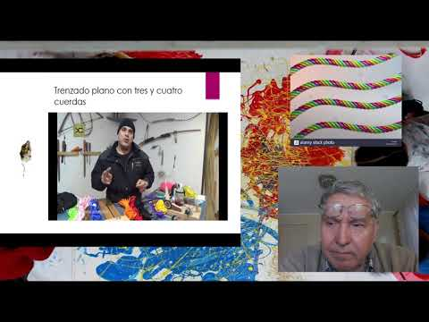](https://www.youtube.com/embed/XKBNwLvbJCQ?feature=oembed)**

**¡Pincha en el link o en la imagen para observar clase de tu profesor!**

**V.-ACTIVIDAD a desarrollar (unidad 3 pag 104)**

Artesanía 8 Los estudiantes experimentan con técnicas de trenzado.

Para esto:

› trenzan tiras de plástico, cuero, lana o género

<https://youtu.be/RF847-Xjdhw>

<https://www.youtube.com/watch?v=RQynIRMsqxQ>

<https://www.youtube.com/watch?v=5ZsQAE5o1v4>

› con sus trenzas, crean objetos como collares, pulseras, llaveros y otros de su propio interés

› agregan conchitas o mostacillas de madera con pequeñas perforaciones Exponen sus trabajos, indicando fortalezas y elementos a mejorar en relación con el manejo de materiales y procedimientos.

**VI.-Retroalimentación:**

**Se realizó en las indicaciones generales**

**VII.-Fecha de envío**

**Debes mandar los trabajos hasta el 07 de diciembre**

**VIII.-Como y/o donde enviar**

**En mail o classroom.-Sólo mándeme fotos del trabajo realizado**

**Ticket de salida:**

**1.-La artesanía es:**

a.-es realizado por máquinas

b.-realizado de forma manual

c.-por computado